

ANNEXE AU REGLEMENT DE CONSULTATION
AIDE A L’UTILISATION DE LA PLATEFORME AMP

Le SIS du Bas-Rhin dispose d’une plateforme de dématérialisation des marchés publics mutualisée accessible sur https://alsacemarchespublics.eu

Cette plateforme des marchés publics vous permet de :

- Rechercher et consulter les avis de publicité
- Télécharger les dossiers de consultation
- Poser une question sur une consultation en cours à l’acheteur
- Remettre sous forme électronique une réponse aux consultations
- Vous abonner gratuitement à des alertes selon plusieurs critères (mots clés, nature du marché,…)
- Gérer un coffre-fort électronique pour déposer une fois par an son dossier de candidature

Tout candidat doit télécharger les pièces et envoyer son offre par voie dématérialisée, via la plateforme Alsace Marchés Publics. Même s’il n’est pas encore obligatoire de signer électroniquement un marché, il est fortement conseillé de s’équiper d’un certificat de signature électronique pour signer les pièces.

I/ CREATION D’UN COMPTE

Dès le lancement d’une consultation, vous pouvez télécharger gratuitement le dossier de consultation des entreprises (DCE).

Avant cela, nous vous conseillons de créer un compte sur Alsace Marchés Publics où vous renseignerez notamment le numéro SIREN, la raison sociale et une adresse électronique nous permettant de vous tenir informé des modifications éventuelles intervenant en cours de procédure (ajout/modification d’une pièce marché, envoi d’une liste de réponses aux questions reçues, etc.).
Cette inscription vous permet d’automatiser certaines tâches de recherche, de consultation (alertes) et de répondre sous forme électronique à toutes les consultations.

Pour créer un compte,

Une fois sur la page https://alsacemarchespublics.eu
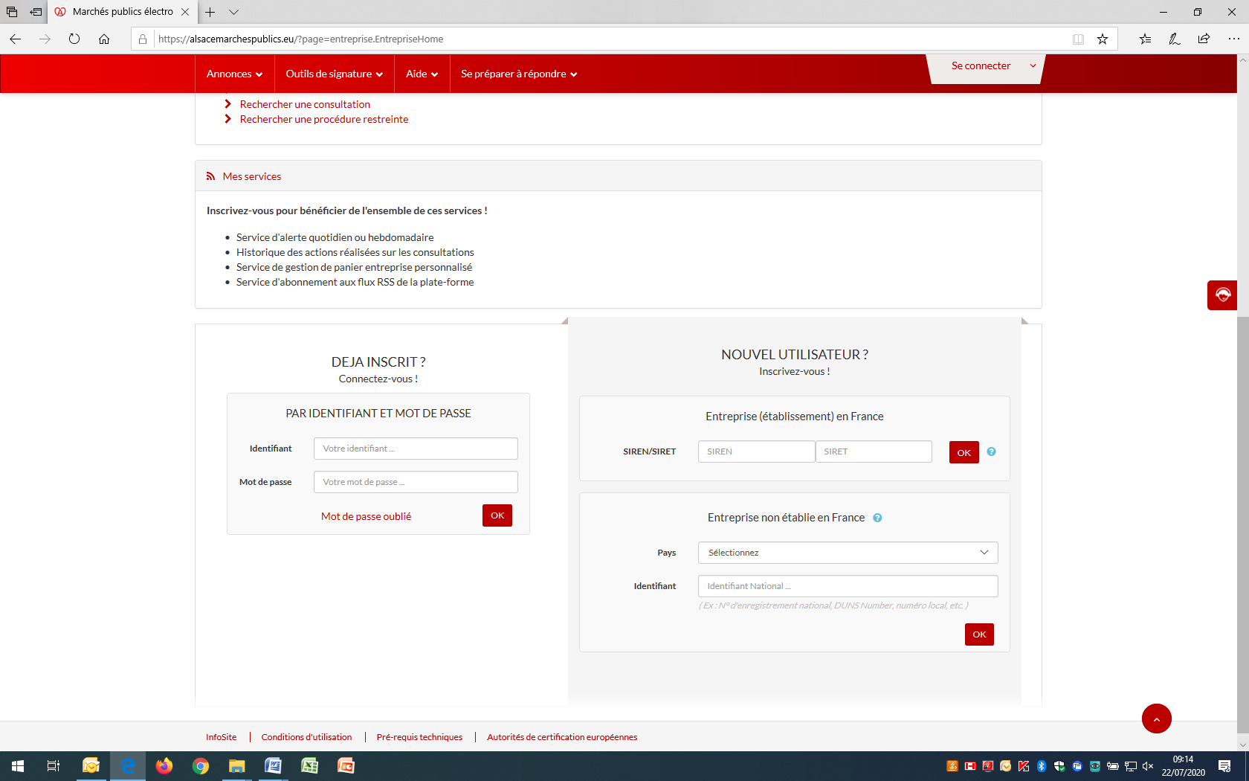
- Je saisis mon SIREN ou mon SIRET ou mon identifiant national.

Grâce au numéro SIRET, la plateforme rapatrie automatiquement les informations que l’entreprise a déclarées auprès de l’INSEE.
J’accède alors à un formulaire où j’indique mes coordonnées ainsi que mes futurs identifiant et mot de passe.

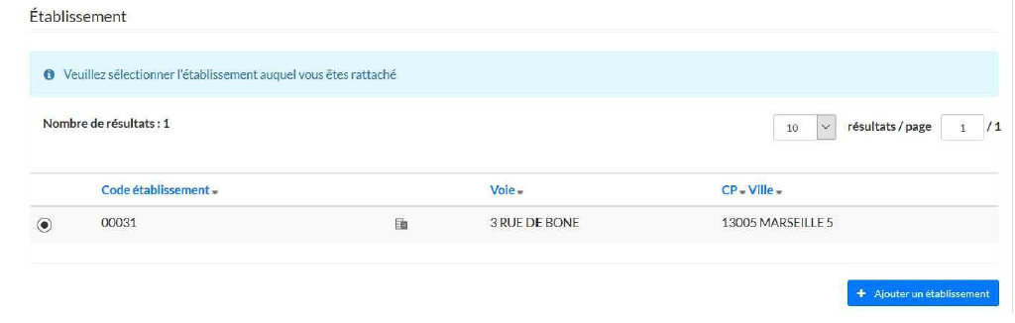
- Sur le formulaire d’inscription, l’utilisateur entreprise est invité à sélectionner son établissement.

- une fois le code établissement sélectionné, l’utilisateur renseigne les données de son compte personnel en créant son identifiant et son mot de passe :
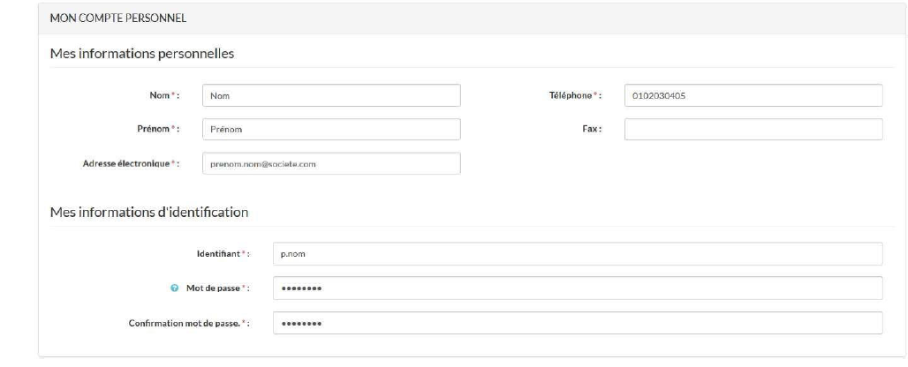

L’utilisateur reçoit alors un courriel de confirmation de création de compte à l’adresse indiquée dans le formulaire d’inscription.

II/ TELECHARGEMENT DU DOSSIER DE CONSULTATION

- Une fois inscrit, on peut se connecter à la plateforme https://alsacemarchespublics.eu, en rentrant son identifiant et son mot de passe en cliquant en haut à droite sur « se connecter » de la page d’accueil.

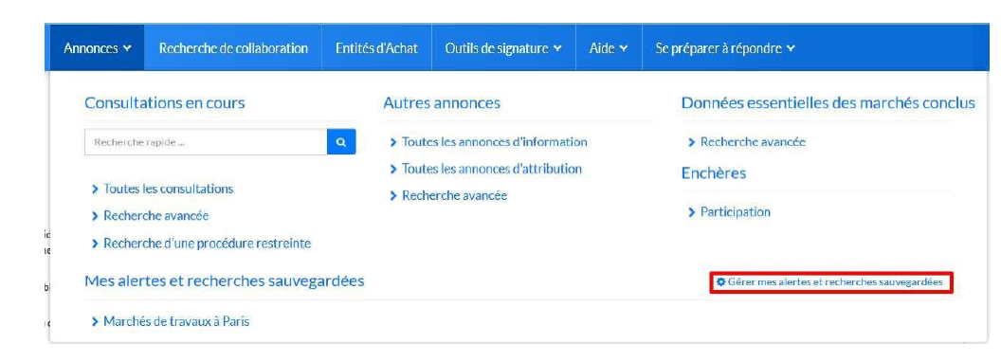
- Se rendre ensuite sur l’onglet « annonces » puis cliquer sur « recherche avancée »

- Dans référence, indiquer « 26PF09 » puis lancer la recherche

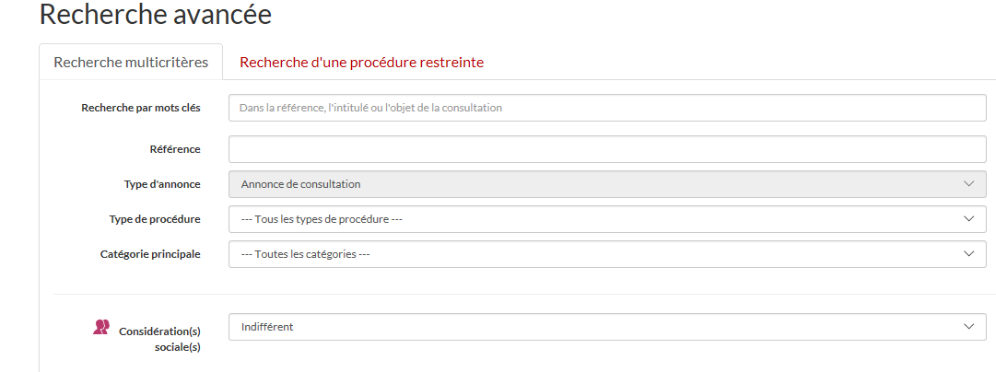

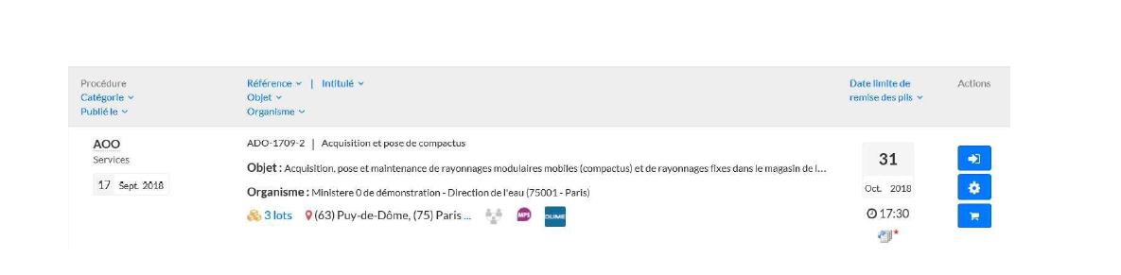
- L’utilisateur entreprise authentifié peut accéder au détail de la consultation en cliquant sur « accéder à la consultation »

- Dans l’onglet Publicité/Téléchargement, l’entreprise peut télécharger le dossier de consultation en cliquant sur le lien « dossier de consultation » dans le cartouche « Pièces de la consultation »
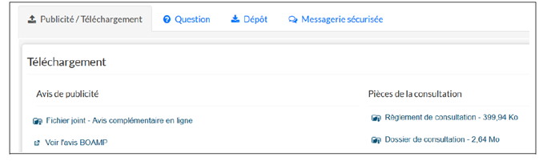

- L’entreprise a la possibilité de :
- Télécharger le dossier de consultation complet (1)
- Choisir les seules pièces du dossier à télécharger (2)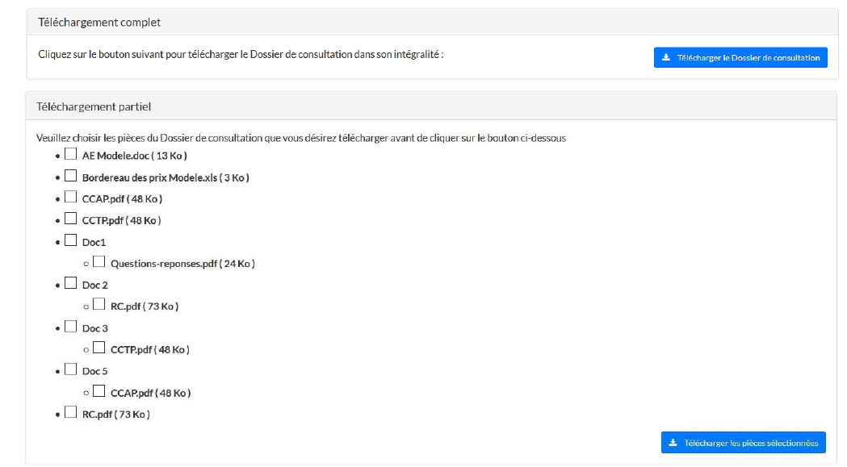
(2)
(1)
L’utilisateur doit enregistrer (et non Ouvrir) le dossier sur son poste de travail afin de pouvoir le manipuler ultérieurement sans être connecté à la plateforme.

Les pièces du DCE seront des fichiers ayant l’un des formats suivants
:
-*.pdf (RC, CCAP, CCTP...)
-*.docx (AE, CCAP, CCTP, annexes)
-*.xlsx (BPU, DPGF, annexes...)
-*.gif; *.jpg; *.png (images...)
-*.dxf; *.dwg (plans...)

Pour accéder à ces documents, vous devez donc disposer des outils/logiciels vous permettant de lire ces formats informatiques. Si vous ne disposez pas de ces outils, vous pouvez les télécharger gratuitement sur la rubrique «Aide» puis «Outils informatiques» d’Alsace Marchés Publics.

III- QUESTIONS RELATIVES A UNE CONSULTATION

Pour chaque consultation, des questions administratives ou techniques pourront être posées via la plateforme https://alsacemarchespublics.eu.

Si l’utilisateur souhaite poser une question à propos d’une consultation, il doit cliquer sur le lien « poser une question » qui se trouve dans l’onglet « Question ».

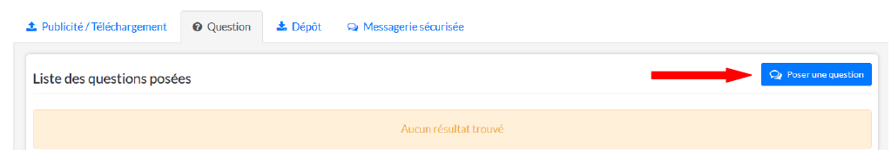

Il faut ensuite saisir la question à poser, puis cliquer sur le bouton « Envoyer ». Le champ de question est limité à 250 caractères.
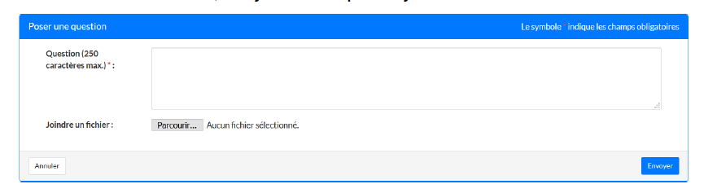
Un message de confirmation indique que la question a bien été enregistrée.

Une fois votre question réceptionnée et étudiée par le service de la commande publique du SDIS du Bas-Rhin, une réponse sera adressée à toutes les entreprises ayant retiré le dossier ou l’ayant téléchargé après identification avant la date limite de réception des offres, dans les conditions définies par le règlement de la consultation. En cas de questions multiples, il est préférable de joindre un fichier récapitulant l’ensemble des questions.

Remarque :pour toute communication (réponse à une question, modification du dossier de consultation, courrier de négociation, notification, rejet, etc…) la plateforme utilise l’adresse ne_pas_repondre@alsacemarchespublics.eu, veuillez accepter ces mails et vérifier qu’ils n’arrivent pas dans vos courriers indésirables.

IV- DEPOT D’UNE OFFRE ELECTRONIQUE

Pour répondre à un marché public de manière dématérialisée, l’entreprise doit constituer un dossier comprenant uniquement les pièces exigées par le SDIS du Bas-Rhin, listées au règlement de consultation (pièces de l’offre) au format électronique puis les déposer sur la plateforme.

- Utilisation d’un certificat de signature électronique

La signature électronique des pièces n’est pas obligatoire. L’entreprise peut alors choisir de signer manuscritement les pièces du marché.

Il est recommandé aux candidats de signer leur acte d’engagement électroniquement ou manuscritement au moment du dépôt de leur offre. Si l’offre n’a pas été signée lors du dépôt, l’entreprise sera invitée, après attribution du marché à signer les pièces du marché.

Concernant la signature électronique, seul un certificat de signature conforme au règlement n°910/2014 « eIDAS » doit être utilisé.
A noter cependant que le nouvel arrêté du 12 avril 2018 relatif à la signature électronique laisse expressément la possibilité d’utiliser un certificat de signature électronique de type RGS au-delà du 1er octobre 2018, le temps de sa validité.

L’obtention d’un certificat électronique est payant et peut prendre jusqu’à 3 semaines selon l’autorité de certification choisie. Ce certificat a une durée de validité de 2 ou 3 ans.

Chaque fichier à signer doit être signé individuellement de sorte que chaque signature puisse être vérifiée indépendamment des autres. Pour signer les pièces électroniquement, la plateforme propose un outil de signature. Pour y accéder, cliquer sur la rubrique Outils de signature/Signer un document.

Alsace Marchés Publics permet de signer les pièces au format XAdES, CAdES ou PAdES. Le format PAdES est le type de signature préconisé par l’acheteur.

Certains formats de signature électronique (XAdES et CAdES) se différencient de la signature écrite par le fait qu’elles ne sont pas visuelles. Avec le format XAdES, un jeton de signature sous format *.xml sera lié au document principal ; le document source ainsi que le jeton de signature sont à inclure dans le pli électronique.

Pour la procédure relative à la signature électronique des pièces, l’entreprise peut télécharger le guide d’utilisation en allant sur https://portail.alsacemarchespublics.eu/les-guides-dutilisations/

- Se préparer à répondre (SEULEMENT EN CAS DE SIGNATURE ELECTRONIQUE DES DOCUMENTS)

Avant de déposer une offre, l’entreprise peut, si elle le souhaite, tester la configuration de son poste en cliquant sur le lien dans le cartouche « se préparer à répondre » sur la page d’accueil.
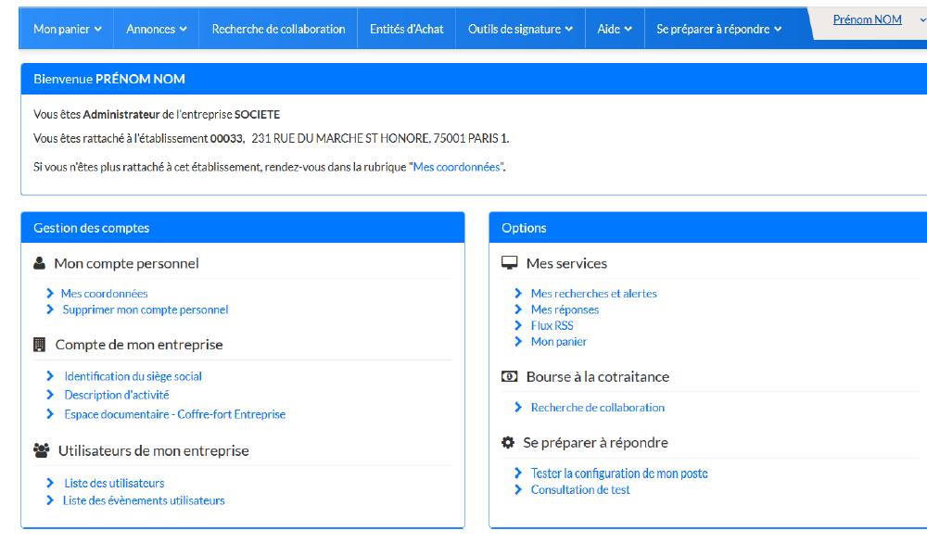

Le test de configuration vérifie successivement le système d’exploitation, la version Java, l’accès au magasin de certificats et la communication avec le serveur.
Le test de configuration s’effectue via l’exécution d’un utilitaire Java Web Start suite au clic sur le bouton « Lancer le test de configuration »
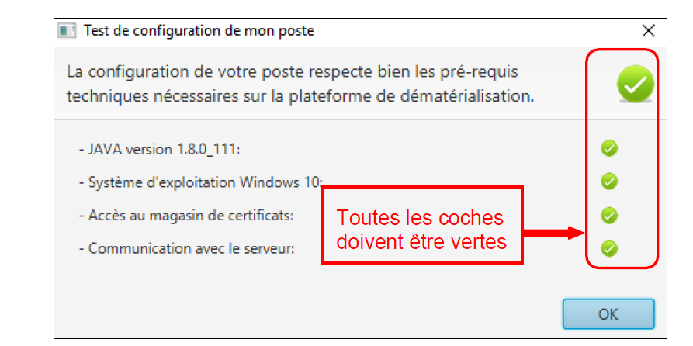

Si le test n’est pas concluant, il est nécessaire de se référer à la rubrique pré-requis techniques en bas de page.

Il est impératif que l’ensemble des tests des pré-requis soient validés pour répondre électroniquement à une consultation sur la plateforme.

L’entreprise peut également faire une consultation de test qui permet de s’entraîner à répondre électroniquement à une consultation.

- Dépôt de l’offre électronique

Il est recommandé au candidat d’anticiper l’envoi de son offre électronique afin de respecter la date et l’heure limite de remise des offres, indiquées sur la page de garde du règlement de consultation.

Avant de déposer son offre, l’entreprise aura préalablement préparé sur son PC l’ensemble des documents exigés au règlement de consultation dûment renseignés et signés (pièces de candidature, acte d’engagement, bordereau des prix…). En cas de signature électronique, l’ensemble des documents à remettre à l’appui de son offre devront être convertis au format pdf, seul format de nature à supporter la signature électronique.

Lorsque l’utilisateur entreprise est sur le détail de la consultation, il doit alors se positionner sur l’onglet « Dépôt »
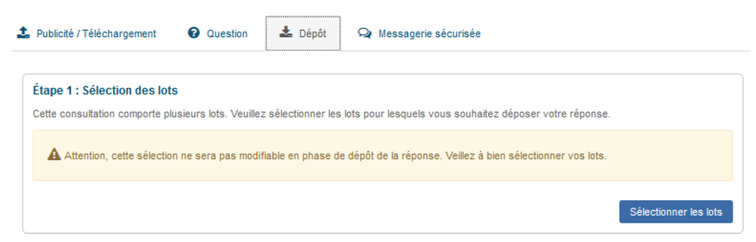

- Sélection du (des) lot(s)
Dans le cas où la consultation comporte des lots, la première étape consiste à sélectionner les lots pour lesquels l’entreprise souhaite déposer une réponse.
Pour cela, cliquer sur le bouton « sélectionner les lots ». Une fenêtre de sélection semi automatique des lots s’affiche. Il est possible de sélectionner tous les lots, de les rechercher par numéro ou intitulé, ou de les sélectionner depuis la liste affichée.

- Zone du choix de mode de candidature
L’utilisateur doit sélectionner un mode de candidature parmi les 2 modes proposés:

- candidature avec un DUME
Le DUME est une déclaration sur l’honneur harmonisée à l’échelle européenne, prévue par les directives de 2014 relatives aux marchés publics et élaborée sur la base d’un formulaire type établi par la Commission européenne permettant de candidater à un marché public.

Le Document unique de marché européen (DUME) est un mode de candidature visant à réduire les lourdeurs administratives. Il remplace les documents de type DC1 ou DC2 par exemple.
Lorsque ce mode de candidature est sélectionné, l’utilisateur entreprise a le choix entre renseigner le DUME en ligne ou fournir le DUME en pièce libre. Dans ce deuxième cas, l’utilisateur peut utiliser le formulaire DUME joint au dossier de consultation.

Le DUME devra obligatoirement être rédigé en français.

Pour remplir le DUME en ligne, l’utilisateur pourra suivre le guide d’utilisation en allant sur https://portail.alsacemarchespublics.eu/les-guides-dutilisations/

- candidature standard
Quand l’entreprise sélectionne l’option « candidature standard », elle doit alors fournir les pièces de sa candidature (cf liste pièces au règlement de consultation) dans les pièces de sa réponse.

- Zone « répondre à la consultation »
Le bouton « répondre à la consultation » permet d’accéder au formulaire de réponse suite à la sélection des lots et du mode de candidature.
L’entreprise accède alors au formulaire de réponse. Celui-ci se décompose en plusieurs zones.

- Zone de rappel de la consultation
Cette zone permet au soumissionnaire de s’assurer qu’il ne fait pas de confusion sur la consultation à laquelle il répond.
Le contenu de ce cartouche de rappel présente également le temps restant avant la date et heure limite de remise des plis.

- Zone de rappel des coordonnées du signataire
Cette zone présente les coordonnées de l’utilisateur entreprise, l’adresse de courrier électronique définissant l’adresse à laquelle doit être envoyé le courriel d’accusé de réception.

- Zone « ma réponse »
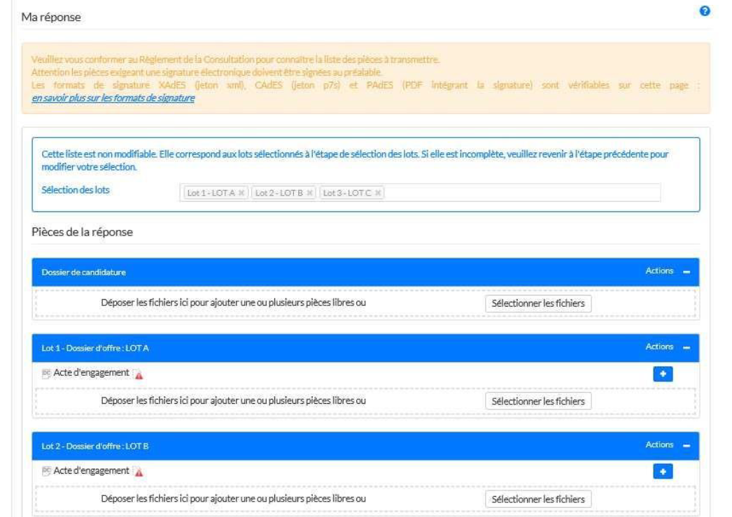
Cette zone permet à l’utilisateur entreprise de joindre et transmettre les pièces constituant sa réponse.

Dans la zone « dossier de candidature », l’entreprise pourra rajouter l’ensemble des pièces de candidature en cliquant sur « sélectionner les fichiers ».
Elle fera de même dans la zone « lot x : dossier d’offre » où elle pourra rajouter les pièces demandées au règlement de consultation (acte d’engagement, bordereau de prix et ses annexes…).

- Zone informative sur les fonctions de sécurité
En fin de formulaire, la plateforme indique les opérations cryptographiques engagées.
-signature des plis
-chiffrement des plis
-transmission sécurisée des plis

- Zone de validation et d’envoi
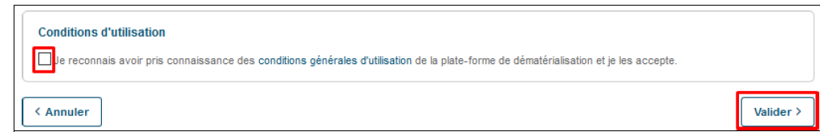

Pour pouvoir finaliser son dépôt, l’utilisateur entreprise authentifié doit accepter les conditions d’utilisation de la plateforme puis cliquer sur le bouton « Valider » afin de démarrer le processus de réponse.
Une fois la réponse validée, un message « veuillez patienter » s’affiche.
Une fois l’envoi terminé, une fenêtre récapitulative de confirmation apparaît.

La durée de téléchargement et donc de réception par la plateforme de l’offre est fonction du débit de l’accès internet du candidat et de la taille des fichiers transmis. Un mail confirmant la réception de l’offre par la plateforme ainsi que la date et l’heure d’arrivée sera reçu par le candidat. Il est conseillé d’archiver cette preuve de dépôt.

Seule la date de réception de l’offre par la plateforme est prise en compte.

Si plusieurs offres sont successivement transmises par un même candidat, seule est ouverte la dernière offre reçue par le SDIS du Bas-Rhin. En cas d’oubli d’un document, un nouveau dépôt en joignant l’ensemble des pièces de l’offre doit être effectué.

V/ AUTRES SERVICES PROPOSES PAR ALSACE MARCHES PUBLICS

Différents services sont liés au compte utilisateur de la plateforme :

- Gestion du coffre-fort électronique
En s’identifiant sur la plateforme, l’entreprise peut stocker les documents de candidature (attestations d’assurance, K-BIS…). Ces documents seront accessibles à toutes les entités publiques utilisatrices de la plateforme ayant reçu une offre électronique de la part de l’entreprise. Dans le cadre du dispositif « dites le nous en une fois », l’objectif est de faciliter les démarches administratives des entreprises.

- Gestion des alertes
Il est possible de disposer d’une alerte automatisée informant l’entreprise des nouvelles consultations répondant aux critères préalablement renseignés (nature du marché, mots-clés…). Dans ce cas systématique, l’entreprise est alertée via votre messagerie de tous les marchés correspondant aux critères dans ses alertes. Plusieurs alertes peuvent être définies en fonction des domaines de compétence de l’entreprise.

- Aide
Dans la rubrique Aide, vous trouverez un guide d’utilisation de la plateforme. Un service de support téléphonique est mis en place pour les entreprises souhaitant soumissionner aux marchés publics. Ce service s’adresse aux personnes familières de l’utilisation des outils bureautiques en général (Explorateur Windows, manipulation de fichiers, dossiers ZIP, etc) et d’Internet en particulier.
Pour y accéder, il suffit de cliquer sur le bouton Assistance en ligne . Ce dernier se trouve à droite de chaque écran de la plateforme.
Grâce à ce formulaire, le support aura accès au contexte technique de votre poste et pourra donc mieux répondre à votre demande.
Un message de confirmation vous sera transmis avec la référence de la demande d'assistance, ainsi que le numéro de téléphone du support, que nous recommandons d'utiliser en cas d’urgence.

